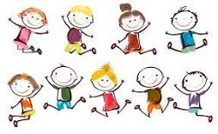

Mardi 5 mai

Temps 1 : Etude du code

Aujourd’hui, nous allons continuer le bilan mais à la page 83.
Avant de commencer, voici quelques rappels :

- Les sons oi et on

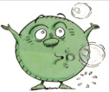 | 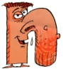
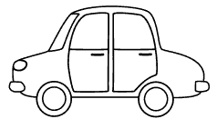  voiture | 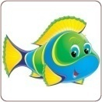  poisson
Prépare 2 papiers sur lesquels tu auras écrit oi et on.
Un adulte te dit les mots suivants et tu montres le bon papier selon le son que tu entends : donjon, bijou, tiroir, pont, maison, tour, ronde, poire, soir, rouler

- Les sons « ch », « ph » et la lettre h muette.

Prépare 3 papiers sur lesquels tu auras écrit ch, ph et h.
Un adulte te dit les mots suivants et tu montres le bon papier selon le son que tu entends :
phoque, chapeau, hibou, chemin, pharmacie, dauphin, hutte, photographe, poche, homme

Fais maintenant les exercices de la page 83 dans ton fichier bleu trampoline.

Pour l’exercice 9, voici les syllabes pour la dictée :

bron, drè, clin, chan, moi, can, ché, droi, plè, zin

Temps 2 écriture

Tu as trois exercices de « Copie et dessine » dans ton cahier rouge. Fais le numéro 1 aujourd’hui.

Tu dois recopier le texte en t’appliquant le plus possible et faire en dessous, un dessin qui montre exactement ce dont parle le texte.

Temps 3 Mathématiques (45 minutes)
Calcul mental

50 + 3 c ’est 53
10

10

10

10

10

A ton tour, écris le nombre qui correspond pour :

20+6 = 40+8= 30+1= 10+3= 10+9= 30+7= 50+6=

Fais le calcul mental dans ton fichier p.103-unité 82

On te donne une addition, écris le résultat dans les cases
40+2
50+1
10+5
40+7

30+8

20+4

correction
38
51
15
47
42
24

Nombres et calcul
Matériel : cartes ou matériel dizaines/unités

1) Avec tes cartes et tes jetons, construis ces deux collections
Rappelle-toi : le deuxième chiffre à gauche indique toujours le nombre de dizaines et celui de droite le nombre d’unités. Si tu les changes de place, cela fait un tout autre nombre !

24 et 53

d | u
2 | 4

10
C’est 2 cartes de 10 et 4 jetons seuls
10

d | u
5 | 3

C’est 5 cartes de 10 et 3 jetons seuls
10
10
10

10
10

2) Maintenant, pose devant toi 2 jetons et 5 cartes dizaines.
Quel est le nombre qui correspond à ta collection parmi ces nombres:

51 58 52 25 22
Explique ton choix (Aider votre enfant à formuler que c’est 52, parce que les dizaines s’écrivent toujours à gauche et les unités à droite. 2 unités et 5 dizaines, ça fait donc 52 jetons).

Pose 4 jetons et 3 cartes dizaines.
Quel est le nombre qui correspond à ta collection parmi ces nombres:

37 53 34 43 45

3) Joue au jeu des commandes « à vérifier »

Tu commandes le nombre que tu veux entre 0 et 69. Demande à un adulte ou à un plus grand que toi de préparer cette collection.
Il prépare ta commande (en faisant parfois exprès des erreurs ). Tu vérifies ce qu’il a fait et tu lui dis ce qui manque ou ce qui est en trop pour ajuster ta commande.
Travaille maintenant dans le fichier p.103-unité 82.
Utilise le matériel autant que tu le souhaites si tu en as besoin.

Temps 4 (environ 30 minutes) lecture compréhension
Aujourd’hui, tu vas travailler sur un article de journal 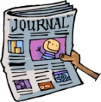 à la page 100 de ton fichier jaune. Avant de commencer, demande à un adulte de te lire les documents suivants pour comprendre ce qu’est un article de journal.

On te lit :

Qu'est-ce qu'un article de journal ?
Les articles de journaux sont des textes écrits par des journalistes.
Chaque journaliste fait une enquête sur un sujet.
Quand son enquête est terminée, il écrit un texte : un article.

Que trouve-t-on dans un journal ?
1) Le titre
Il est écrit plus gros que le reste de l'article et il est situé en haut.
Il te permet de savoir de quoi parle l'article.
Astuce :
Quand tu ouvres un journal, tu peux commencer par lire les titres des articles.
Ainsi tu peux choisir rapidement un article qui t'intéresse.
2) Le texte
C'est le texte qui raconte ce qu'a découvert le journaliste pendant son enquête.
Le texte est écrit en colonnes.
3) L'illustration et sa légende
Les articles sont souvent accompagnés d'une illustration (photo, dessin, carte géographique, ... )
Une légende se situant sous l'illustration donne des informations sur l'illustration.
Voici un exemple d’article de journal : Regarde où se trouvent le titre, l’article, et l’illustration.

Maintenant, observe l’article de journal à la page 100.

Maintenant, observe l’article de journal à la page 100.

Demande à un adulte de te lire l’article et réponds aux questions dans ton fichier.
Où se passe cette histoire ?
De qui parle- t-on ? (C’est le même métier qu’Alicia dans l’histoire de Ratops)
De quoi parle-t-on ? (Tu as la réponse dans le titre de l’article)

Correction :
Cette histoire se passe dans un musée (au musée de Brou, à Bourg-en-Bresse).
On parle d’un paléontologue.
On parle d’un fossile de crocodile.
texte
illustration
titre

Lis maintenant la lecture 76.

Temps 5 EPS

Et pour finir, un peu de sport pour évacuer toute ton énergie après tout ce travail !
Tu peux aussi faire une petite séance de sport les jours où il n’y a pas d’école, pour te dépenser et rester en pleine forme !
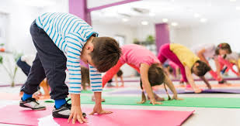
https://www.youtube.com/watch?v=Yt0wuk_bOXI

Bravo pour votre travail les p’tits loups !

Pour jeudi : Lis la lecture 74

Bon mercredi à tous et à jeudi !

Votre maitresse

